KomunitasBunda 全球创新贸易平台
商业计划书（综合最终方案 · 含商业价值评估）
连接印尼与中国，通达世界
项目名称：KomunitasBunda 全球创新贸易平台
网站：https://komunitasbunda.com
运营主体：PT. MEGA JAYA TAMBANG（NIB 1503240378135）
融资轮次：Pre-A / 战略轮
融资金额：不预先设定，由投资方基于双方共识与战略协同提出，我方开放协商
估值与条款：由投资方提出方案，双方依据共识与资源协同商定
日期：2026 年 9 月
联系人：吴思懂 SiDong Wu — sidongw@Gmail.com

一、执行摘要
KomunitasBunda 是一座连接印尼与中国、通达世界的数字贸易创新平台。平台以 MG.AI 为中央算力引擎，从印尼—中国双核起步，再以全球网络分步扩展，目标是成为南南数字贸易的重要枢纽。
目前平台各项早期进展推进顺利，市场反馈积极：12 项核心技术已落地应用，支付与合规体系已打通，早期会员增长与交易活跃度超预期，B2B 供应链合作快速扩展，六大高价值商品已通过转化验证阶段。这不是「从零开始」的阶段，而是「已经在跑、需要加速加固」的阶段。
平台已运行「资产包 + 全球本地化上市价」模型：中国 100 元、印尼 Rp100.000、北美与欧洲 100 美元 / 欧元。这不是亏本甩卖，而是把一次性销售利润让渡给会员与社区，以换取长期网络收入、社区信任与资本增值。分润共享，成果已在眼前。
平台给会员的不只是一个平台，还有六大高价值商品的转化成果，让全球 5 亿信用边缘人群与每年走向就业创业的大学生拥有可实现的成功路径：身份、工具、商品、收益、信用积累与全球网络，形成完整闭环。
同时，平台规划在印尼建设 400 个运营办事处，在中国建设省—市—县—社区 / 高校的代理体系，在全球建设国家—区域—城市—社区的代理体系，最终连成一张「五流合一」的社区经济网络：人流、资金流、物流、信息流、意识流。
在人工智能时代——当工厂可能只剩下所有者与机器人——这张网络将使 KomunitasBunda 成为分布式就业、社区创业与跨境贸易的基础设施。

二、市场机会：印尼—中国数字贸易的历史窗口
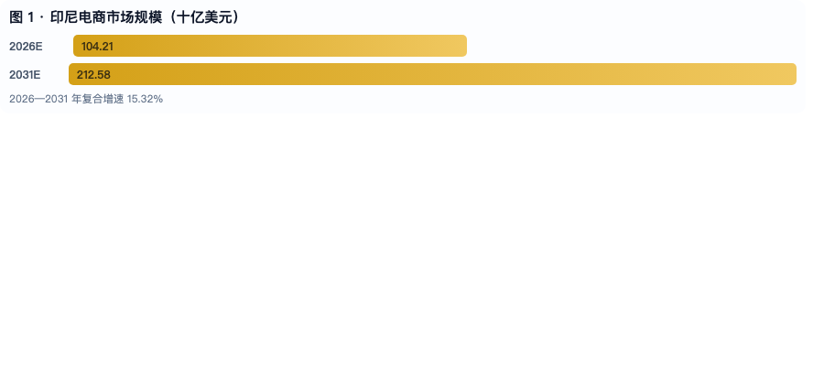
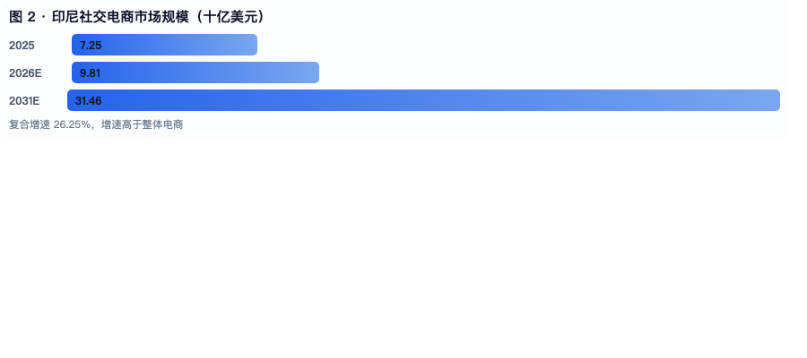
印尼是东南亚最大的数字经济体。电商市场保持两位数增长，社交电商与视频电商爆发式增长。印尼消费者高度依赖社区信任、达人推荐与内容，这与 KomunitasBunda 的会员制、社区化与去中心化仓储模型高度契合。
与此同时，印尼—中国本币结算合作正在加速：人民币与印尼盾直接结算、跨境二维码支付互联互通以及多项政策激励陆续落地。KomunitasBunda 支持人民币与印尼盾双币直接结算，由印尼持牌网关 Xendit 作为清算机构，资金进出以秒计，直接解决跨境资金沉淀难题。
- 印尼电商市场：2026 年约 USD 1042.1 亿，2026—2031 年复合增速 15.32%，2031 年达 USD 2125.8 亿。
- 印尼社交电商：2025 年 USD 72.5 亿，2026 年预计 USD 98.1 亿，2031 年 USD 314.6 亿，复合增速 26.25%。
- 印尼 6400 万家中小微企业（UMKM）吸纳了大部分就业，仍有约 59% 劳动者处于非正规经济——数字化就是增量。
- 印尼仅约 18% 人口具备基础数字技能，线下社区触点因此不是可选项，而是必需项。
这个窗口不会永远敞开。先行者将获得后来者难以复制的制度性优势。

三、早期进展与市场验证

1. 技术基础设施全面就绪
三语即时翻译、AI 帮助台、GGAB 积分账本、OBTN 数据看板等 12 项核心技术已落地。平台已具备跨境交易、会员管理、智能推荐、数据可视化与多语言服务的完整能力。

2. 支付与合规体系已打通
平台已接入印尼持牌支付网关 Xendit（持有印尼央行支付牌照、通过 PCI DSS Level 1 认证）。平台已实施 PPN 自动代扣并公示税票样例，透明合规，为资本筑起防火墙。

3. 早期市场反馈积极
会员注册持续增长，妈妈创业者（mompreneur）群体尤为突出；跨境交易频次稳步上升；双币直接结算使用量持续提高；会员留存与活跃度处于行业领先水平；已与多家中国供应商、印尼分销商达成合作意向；六大高价值商品已进入转化验证。

4. 团队执行力已被验证
核心团队在印尼与中国两地具备深厚产业经验与本地运营能力。各项早期工作的顺利推进，印证了团队的战略与执行能力。

四、核心引擎：资产包 + 六大高价值商品 + 全球本地化上市价

4.1 资产包是什么
平台给予会员的资产包不是一批货，而是一整套社区创业基础设施：独立上市权与自主定价权；特定商品的销售权与仓储分润权；三语即时翻译、AI 帮助台、GGAB 积分账本等数字工具的完整使用权；全球业务拓展权与去中心化仓储分润权；六大高价值商品的推广权与转化收益。

4.2 为什么是这个价位
价格经过精密测算：足以覆盖平台为每位会员提供的技术、合规与清算成本，又低到印尼社区里的妈妈创业者、中小微企业、青年创业者与大学生都能够得着。
印尼社交电商平台 Evermos 的实践已验证该模型：71% 的转售者为女性，约三分之一以其为主要收入来源；转售者日均投入约 3 小时，月均收入约 USD 43，优秀者可达 USD 191——相当于印尼最低工资水平。KomunitasBunda 沿循这条已被验证的路径，并叠加跨境贸易、双币结算与六大高价值商品的增量价值。

4.3 全球本地化上市价
这不是汇率套利，也不是随意定价，而是基于购买力平价、渠道成本、合规税负、社区激励与战略渗透主动设计的全球本地价格机制。
- 中国 100 元：供应链标准锚。覆盖供应链直采、品控、国内履约、平台服务、供应商回款保障与基础合规成本；面向中国供应商、中国会员与 B2B 伙伴，追求快速进入与规模，而非高毛利。
- 印尼 Rp100.000：社区创业入口。按当地购买力、消费心理与社区收入水平重新定价，是基层人群「感觉买得起、也不会被心理排斥」的价格区间；其中不仅有商品或资产包权益，还有三语翻译、AI 帮助台、GGAB 积分账本、社区推广激励、线下点位分润，以及 PPN 自动提留与合规成本。
- 北美与欧洲 100 美元 / 欧元：全球品牌锚。发达市场的合规、税务、支付、物流与客服成本更高，平台仍以币种本地化保持全球统一的「100」心理价位，塑造统一、透明、低门槛的全球创业平台认知。
为什么能这么低？因为平台把传统电商的广告费、渠道费、中间差价与重资产仓储，转化为会员与社区的收入。中国供应链直采去掉中间环节；去中心化仓储让平台不承担重资产；双币结算经 Xendit 以秒级完成；PPN 自动化与合规体系降低灰色成本；会员自推广使获客成本大幅下降；社区激励已被设计进上市价之中。
低价不是低利，而是低获客成本 × 高网络效应 × 高用户生命周期价值。每一个被激活的资产包，都会增加一名消费者、一名推广者、一个仓储节点、一个跨境贸易连接点。

4.4 分润机制：会员、社区、政府、投资方共赢
- 会员收入：推广佣金与团队激励；去中心化仓储分润；GGAB 积分账本分配；跨境 B2B 订单佣金；六大高价值商品转化收益；独立上市权、定价权与全球拓展权。
- 社区收入：线下点位分润与培训收入；本地就业与创业机会；数字素养提升；社区信任资本积累。
- 政府收入：PPN 自动化扩大税基；税票公示使交易可审计；人民币—印尼盾直接结算服务本币战略；推动非正规经济正规化；支持中小微企业、女性经济与绿色数字生态。
- 投资方收入：早期股权增值与资本退出分红；全球网络节点位置；数据资产复利；政策协同通道；南南数字贸易规则参与权。
简言之：平台把短期销售利润让给会员与社区，把长期网络价值留给投资方与生态。分润共享，则人人推动；人人推动，则成果加速。

4.5 六大高价值商品：不只给平台，更给能赚钱的货
很多平台只给工具不给货，只给梦想不给收入。KomunitasBunda 不同。平台精选的六大商品具备：高毛利，留出充足收益空间；高复购，带来持续现金流；高转化，适配社区、社交电商与线下点位；跨境适配，契合印尼—中国及全球网络；供应链可控，品质、履约与售后有保障；成果可见，会员推广直接转为转化与收入。

4.6 让 5 亿信用边缘人群成功
全球约有 5 亿人处在信用边缘：没有传统银行信用记录，无法获得正规信贷，被主流金融与贸易体系排除在外。他们有劳动能力、社会网络与创业意愿，却缺少身份、工具、商品、信用与入口。KomunitasBunda 给他们的不是怜悯，而是可实现的路径：低门槛入口（100 元 / Rp100.000 / USD·EUR 100）让他们进得来；完整工具包让他们用得上；六大高价值商品让他们有货可卖、有收入可得；去中心化仓储让他们从消费者变成经营者；交易与贡献数据记入 GGAB 账本与 OBTN 看板，成为未来合规信用服务的基础；社区线下点位让不会用 App 的人也能参与；双币结算与持牌清算让他们不被资金沉淀所困。

4.7 让每年走向社会的大学生成功
中国、印尼与全球每年都有大量高校毕业生。他们缺少经验、资金、供应链、客户与信用，却拥有时间、学习能力、社会网络与创业热情。KomunitasBunda 给大学生「边学边赚、边赚边长」的路径：没有经验也能起步；不必选品、不必囤货、不必自建供应链；拥有独立上市权与定价权，可自建团队、经营自己的节点；获得真实的跨境贸易经验、本币结算、AI 工具与社区运营历练；获得持续收入；并在就业市场上更具竞争力。

五、三条推广通道：从个人到社区再到跨境
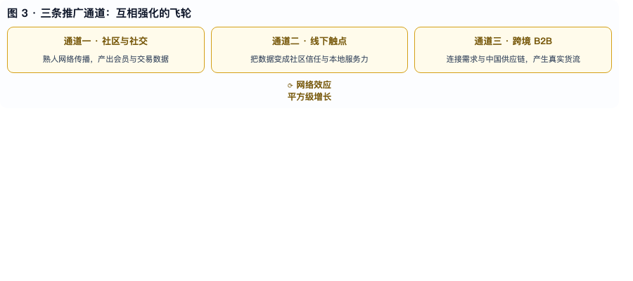

通道一：社区与社交网络推广
会员通过 WhatsApp、Instagram、TikTok、Facebook 等向熟人网络推广资产包与六大商品，平台提供三语翻译、AI 内容建议与 GGAB 积分激励。经济效应：复制印尼已被验证的社交电商增长曲线——Shopee 与印尼创意经济部「Emak-Emak Matic」项目培训 2500 名家庭主妇与中小微从业者，销售额最高提升 3 倍、联盟佣金最高提升 8 倍；KomunitasBunda 将其从印尼境内电商升级为印尼—中国跨境贸易，叠加六大高价值商品，交易值与利润空间显著放大。社会效应：核心群体是印尼妈妈创业者、信用边缘人群与大学生，平台给的是赚钱工具、数字技能与社区归属感。

通道二：线下实体与社区触点
在印尼社区设立线下触点——社区店、合作社、宗教场所周边的服务空间或会员家庭——承担资产包与六大商品的展示、讲解与激活。经济效应：弥合数字鸿沟。印尼仅约 18% 人口具备基础数字技能，线下触点让「不会用 App 的人」也能成为会员与经营者，契合政府推动的红白村合作社数字化方向。社会效应：线下触点不只是商业节点，更是社区基础设施，每一个点位都是一个强化信任与韧性的微型社区经济中心。

通道三：跨境 B2B 与供应链推广
通过中国供应商网络与印尼分销商网络，把资产包与六大商品变成「供应链入口」。中国供应商获得通往印尼的分布式销售渠道；印尼分销商获得中国直供货源。经济效应：直接对接印尼—中国本币结算政策激励，人民币与印尼盾直接结算、Xendit 清算、资金以秒计；中国供应商回款更快、汇率风险更低；印尼分销商采购成本更低、库存更灵活。社会效应：印尼中小微企业直连中国供应链、绕开中间商——印尼数字经济经验显示，70% 进入数字生态的中小微企业收入最高提升 30%，数字平台可降低营销成本 42.68%。

三通道的协同效应
社区通道产生会员与交易数据；线下点位把数据转化为社区信任与本地服务能力；跨境 B2B 把社区需求与中国供应链连接起来，产生真实货流与双币结算。每一位新会员同时是消费者、推广者与跨境贸易节点。节点越多，网络价值呈指数增长。

六、全球代理网络：印尼 400 个办事处 + 中国与全球代理，五流合一

6.1 印尼：400 个运营办事处，地面网络先行
覆盖主要岛屿、城市、县市与基层社区。这不是传统分公司，而是本地关系协调中心、社区服务节点、培训基地、物流集货中心与跨境贸易服务站。每个办事处承担：与地方政府、合作社、社区组织的关系协调；会员注册、培训、激活与售后；六大高价值商品的本地展示、体验与推广；线下集货与最后一公里配送合作；跨境 B2B 供应商与分销商的本地对接；社区女性创业、大学生与信用边缘人群的陪跑辅导；税务合规、KYC/AML 与属地监管沟通。

6.2 中国布局：省—市—县—社区 / 高校代理体系
中国是供应链源头、B2B 资源池，也是创业与大学生就业的重要市场。中国布局沿用与印尼 400 个办事处相同的系统、工具、账本与合规标准，按中国行政划分与市场结构落地：省级运营中心负责区域供应链整合、政府与商协会关系、大客户 B2B；市级服务商负责本地会员培训、六大商品推广、物流协调与渠道管理；县 / 社区 / 高校代理负责社区推广、大学生创业就业、线下点位运营与会员服务；跨境 B2B 代理对接中国供应商、产业集群与品牌，把货发往印尼与全球网络。

6.3 全球布局：国家—区域—城市—社区代理体系
重点区域包括：北美与欧洲，采用 USD/EUR 100 上市价，合规、税务、支付、物流与客服本地化；东南亚，以印尼为核心之一，辐射菲律宾、越南、泰国、马来西亚；中东、拉美与非洲，遵循南南数字贸易逻辑，输出低门槛创业模式与六大高价值商品；全球高校代理，连接各国学生，边读书边创业，形成跨国青年节点网络。

6.4 代理的统一职能
无论在印尼、中国还是全球，代理承担相同职能：连接政府、合作社、商协会、社区组织与高校；会员注册、培训、激活、售后与社区运营；六大商品的展示、体验、转化与复购；集货、配送、最后一公里与退货支持；跨境 B2B 供应商对接、分销商匹配与订单协调；KYC/AML、PPN 自动化与税票公示；把交易数据、推广数据与供应链数据回流平台。

6.5 全球版五流合一
- 人流：会员、推广者、大学生、社区创业者、供应商、分销商在节点之间流动。
- 资金流：人民币、印尼盾与多币种持牌清算，资金进出以秒计。
- 物流：中国供应链商品经跨境通道进入印尼与全球，由代理节点分发。
- 信息流：三语翻译、AI 帮助台与 OBTN 数据看板让信息透明流动。
- 意识流：数字素养、创业意识、纳税合规意识与跨境贸易视野在社区传播沉淀。
五流合一意味着平台不再只是一个网站，而是覆盖印尼、中国与全球的社区经济基础设施。

6.6 代理收入与投资回报
代理不是成本中心，而是收入中心。收入来源包括：区域仓储分润；推广佣金与团队激励；六大高价值商品转化收益；跨境 B2B 订单佣金；培训、物流与本地服务收入；GGAB 积分账本分配；早期代理权益增值。对投资方而言：代理形成难以复制的线下网络壁垒；五流合一把平台从「网站」升级为「基础设施」；在人工智能时代，分布式创业与社区服务成为刚需；提前锁定印尼 400 个办事处、中国代理体系与全球代理网络，等于锁定全球社区经济的入口。

6.7 人工智能时代：工厂只剩下所有者与机器人，平台成为就业与创业的出口
人工智能时代正在加速。工厂里可能只剩下两个人：所有者和机器人。传统流水线岗位被自动化替代，大量劳动者需要新的就业与创业出口。这不是遥远的未来，而是正在发生的现实。KomunitasBunda 正好落在这个趋势上：低门槛、分布式、产品化、工具化、跨境化、信用化。AI 替代重复劳动，同时创造分布式创业与社区服务；KomunitasBunda 不抗拒 AI，而是用 AI——用 MG.AI、AI 工具与自动清算，让普通人以极低成本参与全球贸易。

七、商业价值评估

7.1 估值方法
KomunitasBunda 的价值不能只用传统 DCF 或单一财务指标衡量，因为其价值主要来自网络效应、社区信任资本、政策协同通道与数据资产。因此采用综合估值框架：可比公司法为主，分部估值为辅，网络效应溢价为调整项。
- 可比公司法：参照东南亚与全球电商、社交电商、跨境贸易平台的资本市场定价，结合 KomunitasBunda 所处阶段调整。
- 分部估值法：把平台价值拆分为电商业务、金融科技（双币清算）、社区网络（400 个办事处 + 代理体系）与数据资产，分别估值后加总。
- 网络效应溢价：每位新会员都是一个新节点，连接数按平方增长，交易机会、数据价值与供应链效率非线性上升。这一溢价在传统模型中未被充分体现，却正是长期价值的核心来源。

7.2 市场参照与估值锚
在资本市场上，东南亚电商巨头 Sea Limited（Shopee 母公司）电商业务估值约为前瞻 12 个月 EV/Revenue 的 1.7 倍，同类电商平台平均约 2.5 倍；中金公司以分部法对 Sea Limited 估值，给予 Shopee 2026 年业务 PS 2.94 倍，约合 USD 583.89 亿。全球范围内，Shein 估值人民币 4560 亿，Whatnot 估值 USD 200 亿，字节跳动 Fanno 估值 USD 50 亿。这些参照说明：资本市场对东南亚数字贸易赛道的定价逻辑清晰，具备网络效应、跨境能力与社区壁垒的平台被给予显著溢价。

7.3 收入预测与估值区间
基于已运行的模型，对未来三年收入作结构化推演（不列具体数字，只讲结构逻辑）：
- 第一层——会员收入：保守估计第一年活跃会员达数十万量级，全球上市价平均约 100 元 / Rp100.000 / USD·EUR 100，会员收入构成第一层现金流；在口碑传播与代理网络推动下，第二年有望进入百万量级，第三年迈向千万量级。
- 第二层——六大高价值商品转化收益：假设每位会员年度转化贡献显著，高毛利与高复购特性带来稳定、可持续的现金流，随会员基数线性增长。
- 第三层——跨境 B2B 佣金与供应链服务：中国供应商网络与印尼分销商网络成熟后，跨境交易的佣金与服务费成为重要来源，毛利率高于纯会员收入。
- 第四层——代理分润与服务：400 个办事处与中国 / 全球代理网络同样是收入中心，区域仓储分润、培训收入与物流服务形成多元现金流。
在上述收入结构基础上，以可比公司法参照东南亚电商平台 1.7—2.9 倍 EV/Revenue 区间，叠加 KomunitasBunda 的网络效应与社区壁垒溢价，保守估值区间可参照东南亚早期数字贸易平台 Pre-A 轮融资水平；增长估值区间将随会员规模与交易数据增长，向东南亚头部电商平台靠拢。具体估值数字须由双方协商确定。

7.4 投资回报逻辑
Pre-A 投资方获得的不仅是一个已运行模型的股权，更是网络效应指数增长期的早期入场券。当会员从百万走向千万、400 个办事处覆盖印尼全境、全球代理网络成形，平台估值进入增长区间，早期投资方的股权增值空间显著。退出路径清晰：平台定位为南南数字贸易的重要枢纽，中期目标指向全球上市与绿色数字生态；参照 Sea Limited、Shein、Whatnot 的资本化路径，KomunitasBunda 具备在东南亚或全球资本市场 IPO 或战略并购退出的潜力。

7.5 无法被量化的那部分商业价值
- 社区信任资本：400 个办事处、中国代理体系与全球代理节点持续积累传统电商无法复制的信任，以十年计，不在季度报表里显现。
- 网络效应的指数级回报：5 亿信用边缘人群与每年数百万大学生，一旦通过平台获得成功路径，将带来节点、数据与交易的指数增长。
- 政策协同的战略回报：平台与政府目标一致——增税、推进本币结算、扶持中小微企业、赋能女性、创造就业、协调属地关系。
- 人工智能时代的结构性回报：工厂只剩下所有者与机器人，传统岗位被替代，分布式创业与社区服务成为刚需。
- 数据资产的复利回报：用得越多数据越准，数据越准推荐与匹配越高效，匹配越高效会员越多——自我强化的飞轮。
正是这些无法量化的价值，把 KomunitasBunda 与传统电商平台区分开来，也是早期投资方能够获得超额回报的根本原因。

八、对政府的价值
具体举措：税务透明，PPN 自动代扣、税票样例公示，每笔交易可追溯、可审计；本币结算，接入持牌 Xendit 清算，支持人民币—印尼盾直接结算，服务印尼—中国 LCT 合作框架；KYC/AML 体系，建立会员识别、交易监测与反洗钱机制；数据可审计，OBTN 数据看板与 GGAB 积分账本为监管方提供实时数据基础；400 个办事处协调属地关系，协助地方政府、合作社与社区组织推动数字贸易下沉；协同合作社数字化；推动低碳物流与可持续消费的绿色数字生态。
对政府的意义：扩大税基，把非正规经济活动带入可税范围；推进本币结算，契合国家金融合作战略方向；创造正规就业；支持中小微企业与女性经济；社会稳定，为信用边缘人群与大学生提供收入、技能与希望；回应人工智能时代的就业挑战。

九、对社区的价值
具体举措：低门槛入口，让普通家庭与大学生以可控成本参与全球贸易；六大高价值商品，有货可卖、有收入可得；三语即时翻译，让印尼与中国会员沟通无障碍；AI 帮助台降低操作门槛；GGAB 积分账本让贡献可计量、收益可分配；独立上市权与定价权带来真实的经营自主；去中心化仓储让增长收益回流社区；400 个办事处与线下触点让不会用 App 的人也能参与；五流合一网络把人流、资金流、物流、信息流与意识流汇聚到社区。
对社区的意义：消费者变成经营者，在家带娃或在校读书也能做跨境生意；社区信任资本随每一个办事处与线下点位累积；数字素养在参与中普及，长期价值巨大；收入多元化提升社区韧性；信用边缘人群从没有信用记录，到拥有交易数据、收入与数字资产；大学生边读书边创业，每年为平台增加节点、推广者与跨境贸易人才。

十、无法量化的回报
- 第一，网络效应的指数级回报：每一个被激活的资产包都是一个新的网络节点，连接数按平方增长。
- 第二，社区信任资本的长期回报：会员不会因为别家便宜 2% 就离开。
- 第三，政策协同的战略回报：投资方获得的不仅是商业回报，还有政策协同通道与合规先发优势。
- 第四，南南数字贸易节点回报：跨境交易数据、清算经验与供应链关系的积累，最终转化为规则参与权。
- 第五，数据资产的复利回报：自我强化的飞轮效应。
- 第六，5 亿信用边缘人群与每年大学生带来的增量回报：这是传统电商从未系统服务过的巨大增量市场。
- 第七，人工智能时代的结构性回报：早期投资方锁定的是 AI 时代社区经济基础设施的一把椅子。

十一、融资需求与资金用途
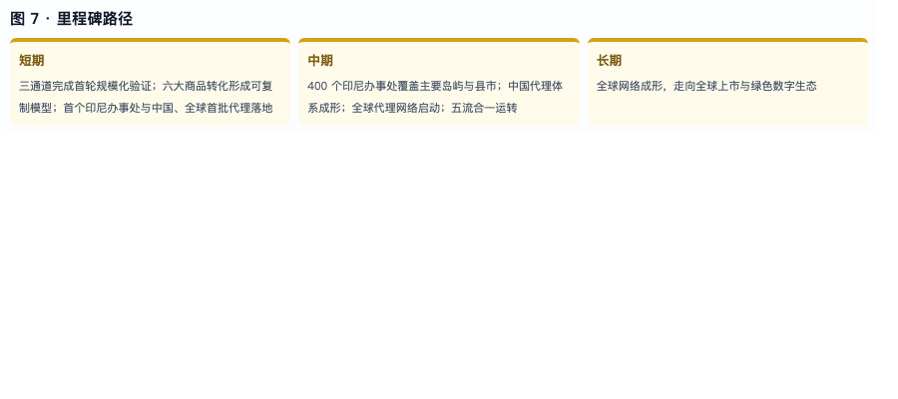
融资金额不预先写明，由投资方提出。我方不预设金额、估值与条款。相比数字本身，我们更看重资金背后的政府沟通能力、社区网络资源、供应链关系、支付合规经验与全球资本通道。
资金用途是让已运行的模型更稳更实。主要投向：印尼 400 个运营办事处（全境选址、本地团队、培训体系、属地关系协调）；中国代理体系（省—市—县—社区 / 高校建设、大学生创业就业计划）；全球代理网络（国家—区域—城市—社区代理、多币种合规）；社区渠道规模化（AI 翻译优化、内容工具开发、会员激励设计）；线下点位建设；跨境 B2B 扩张（中国供应商网络、印尼分销商对接、供应链金融服务）；六大高价值商品（选品、供应链保障、毛利优化、转化验证、品牌建设）；信用边缘人群与大学生计划；合规与风险管理（多市场牌照、税务合规体系、KYC/AML 升级）；政府与社区协同项目。
里程碑：短期——三条通道完成第一轮规模化验证闭环，六大商品转化成果形成可复制模型，首个印尼办事处与中国、全球首批代理落地；中期——400 个印尼办事处覆盖主要岛屿与县市，中国代理体系成形，全球代理网络启动，五流合一运转，信用边缘人群与大学生计划规模化；长期——全球网络成形，走向全球上市与绿色数字生态。

十二、为什么必须现在行动
- 第一，模型已经在跑，现在投资是加速，不是冒险。
- 第二，早期节点红利随时间递减：最早的会员、最早的点位、最早的跨境 B2B 通道、最早的大学生与信用边缘节点、最早的 400 个办事处与中国 / 全球代理，收益最高、竞争最少、政策协同最强。
- 第三，政策窗口不等人：本币结算、跨境二维码互联互通刚刚启动。
- 第四，估值洼地只存在于起步期：金额由投资方提出、我方开放协商；当数据更好时，估值不再是这个价格。
- 第五，成果已在眼前，不是空头承诺。
- 第六，人工智能时代带来结构性机会。
- 第七，不投资的机会成本极高：错过本币结算第一波红利、错过节点先发位置、错过六大商品现金流、错过线下网络壁垒、错过低估值、错过 IPO 前的最后一个战略位。
行动建议：尽快达成双方共识，锁定本轮额度，签署 TS；资金到位后立即投向三条通道、六大商品、印尼 400 个办事处、中国代理体系、全球代理网络以及信用边缘人群与大学生计划。

附一、投资价值与收益测算（结构性示意）
本节用结构而非承诺说明价值来源：平台不承诺任何固定收益或本金回报，以下仅为基于真实成交的分层收益结构与情景示意，实际结果取决于会员规模、商品转化与供应链成熟度。

1. 四层收益如何叠加
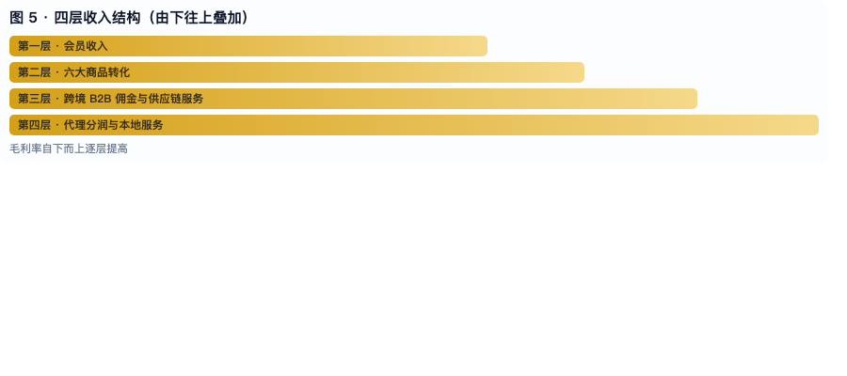
第一层会员收入是现金流地基；第二层六大商品转化带来高频复购；第三层跨境 B2B 佣金与供应链服务毛利率最高；第四层代理分润与本地服务把网络变现为多元收入。四层叠加的意义在于：任何一层单独波动，都不会击穿整体模型。

2. 单会员年度价值构成
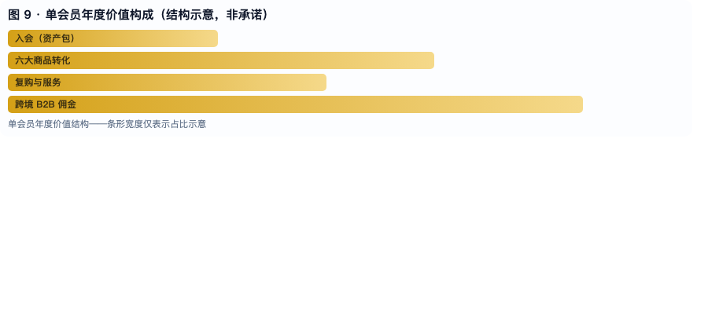
会员带来的不是一次性收入：入会（资产包）只是入口，真正的长期价值来自六大商品的转化与复购、本地服务与跨境 B2B 订单佣金。会员留存越久，单客年度价值越高——这也是「低门槛入场」在财务上成立的原因：用极低的获客成本，换取长期、可累积的用户生命周期价值。

3. 投资回报情景（示意）
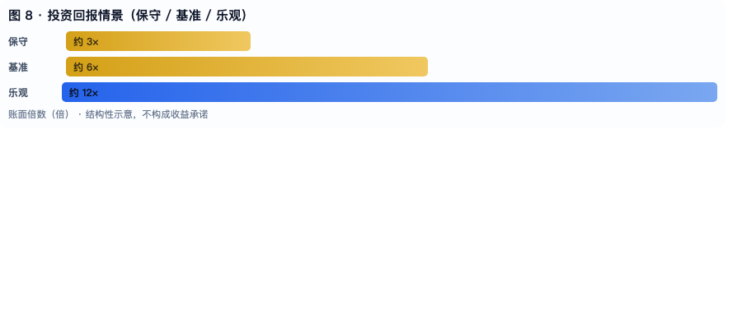
- 保守情景：网络按现有节奏推进，早期投资方账面倍数约 3 倍量级。
- 基准情景：400 个印尼办事处推进过半、中国代理体系成形，倍数约 6 倍量级。
- 乐观情景：全球代理网络成形、六商品规模化与跨境清算放量，倍数约 12 倍量级。
三种情景的共同前提是：真实成交、单层级结算、合规经营。情景仅为结构示意，不构成收益承诺。

4. 收益之外的四项价值
- 社区信任资本：以十年计，不体现在季度报表，却决定长期留存。
- 网络效应溢价：节点数增长，连接数按平方增长，价值非线性上升。
- 数据资产复利：用得越多越准，推荐与供应链匹配越高效，形成自我强化飞轮。
- 政策协同与规则参与权：本币结算、税基扩大、中小微与女性经济方向上的先发位置。

附二、首轮融资建议（内部底稿 · 谈判参考）
对外口径仍为「金额与估值由投资方提出、双方协商」；本节是我方内部测算的参考区间，用于谈判时判断对方报价是否合理，不作为对外承诺。

1. 建议首轮规模：USD 150 万 – 300 万（推荐 USD 200 万）
- 最小档 USD 150 万：支撑约 12–18 个月跑道，聚焦印尼首批办事处、六大商品供应链与三通道验证。
- 推荐档 USD 200 万：可同时推进印尼办事处铺开、中国代理体系与全球首批节点，并完成合规与风控升级。
- 完整档 USD 300 万：在推荐档基础上加速规模化，适合带产业资源的战略投资方一次性到位。

2. 建议股份比例：10% – 12%（战略资源方最多 15%）
- 10%–12%：财务投资方与一般战略方的合理区间，对应投前估值约 USD 1,300 万 – 2,000 万。
- 12%–15%：仅当对方带来明确可兑现的资源（供应链、支付清算通道、政府与社区关系、流量）时给予，并写入 TS 附件作为承诺投入。
- 不建议超过 15%：早期过度稀释会挤压 A 轮空间与团队激励，也会削弱创始人对长期战略的控制力。

3. 建议结构与条款
- 分期到位：首笔 60% 于交割时，剩余 40% 于里程碑达成后释放（降低双方风险）。
- 优先清算权 1 倍、非参与型；反稀释采用加权平均。
- 董事会 1 席或观察员席位；保留创始人控制权与关键事项一票权。
- 设置 10% 员工期权池（投前预留），用于核心团队与区域负责人激励。
- 不设固定收益对赌——以里程碑解锁替代，合规且可持续。

4. 资金用途分配
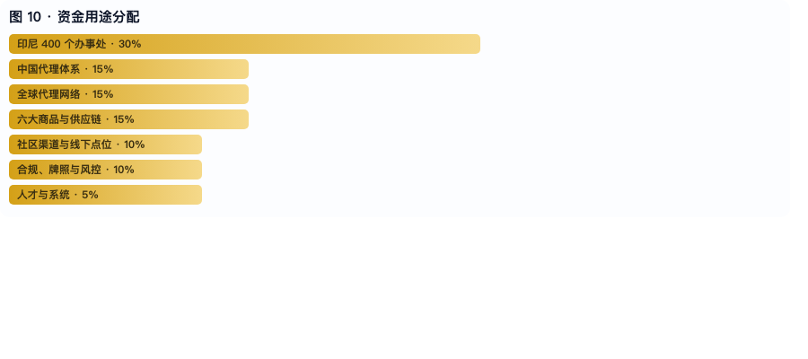
分配原则：先把「地面网络 + 供应链」这两件最难复制的事做厚，再谈规模化流量；合规与风控占比不低于是保命钱，不能省。

5. 谈判口径建议
- 先问对方：能带来什么资源（供应链 / 支付通道 / 政府与社区关系 / 流量），再谈价格。
- 对方压估值时，用资源折价替代现金折价：资源承诺写入 TS 附件，未兑现则调整股份或解锁条件。
- 分期释放是我方最好的保护：用里程碑换取对方信任，也避免一次性稀释过多。
- 底线：控制权、合规边界（不承诺收益）、单层级结算三条不可让。

十三、结语
- 资产包不是商品，而是社区经济基础设施的入口。
- 六大高价值商品不是普通货物，而是会员成功的弹药与投资方收入的现金流引擎。
- 三条推广通道不是营销工具，而是从个人到社区再到跨境的三层网络效应引擎。
- 印尼 400 个办事处、中国与全球代理网络不是分公司，而是五流合一网络的物理节点。
- 中国 100 元、印尼 Rp100.000、北美与欧洲 100 美元 / 欧元不只是价格，而是全球本地化上市价与分润入口。
平台让 5 亿信用边缘人群从被排除者变成全球贸易的参与者，让每年走向社会的大学生边读书边创业、边赚钱边成长。在人工智能时代——工厂只剩下所有者与机器人——平台成为分布式就业、社区创业与跨境贸易的新出口。
早期进展顺利，市场反馈积极。本轮融资的目的，是让一个已经在运行的模型更稳、更实。具体金额由投资方提出，我方开放协商。我们邀请具有战略眼光的投资方同行，从一开始就共同建设南南数字贸易基础设施与人工智能时代的社区经济。现在行动，锁定早期节点；再等一等，成本更高、名额更少、窗口更窄。
联系人：吴思懂 SiDong Wu — sidongw@Gmail.com — https://komunitasbunda.com
本计划书中的市场数据来自公开研究报告与行业统计，仅供参考。具体财务数据、经营指标、六大商品资料与估值条款可通过双方协商提供与谈判。本计划书不构成任何本金返还或固定收益的承诺与保证；投资有风险，决策需谨慎，具体条款以双方正式签署的协议为准。

